Fusako (Kubo) Swygart
1932 -

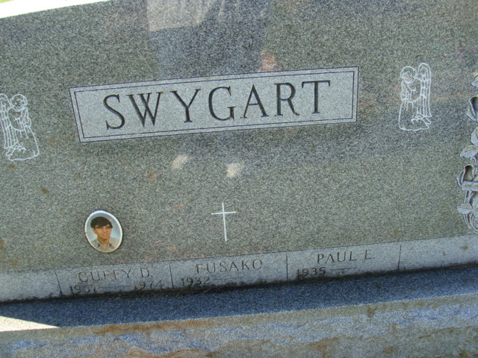
Photo by Alicia Kneuss

